|  |  |  |  |  |
| --- | --- | --- | --- | --- |
| název | počet | mj | 1300 ks | jednotková cena |
| barevná obálka |  | obálka | 1807,00 Kč | 1,39 Kč |
| barevná vnitřní strana |  | strana | 1066,00 Kč | 0,82 Kč |
| černobílá strana |  | strana | 377,00 Kč | 0,29 Kč |
| ohyb |  | číslo | v ceně | v ceně |
| sešití |  | číslo | v ceně | v ceně |
| vložení přílohy |  | strana | 1690,00 Kč | 1,30 Kč |

Ceny uvedené v tabulce jsou bez DPH.

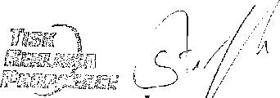

Dominik Stefko y Jabloňová 1443, 473 01 Nový Bor tel.: 774 491 717

e-mail; [stefkodominik@seznam.cz](mailto:stefkodominik@seznam.cz) IČ: 678 54 231, DIČ: CZ7701312322